ПАМЯТКА о мерах профилактики несчастных случаев вследствие падения с высоты малолетних детей

[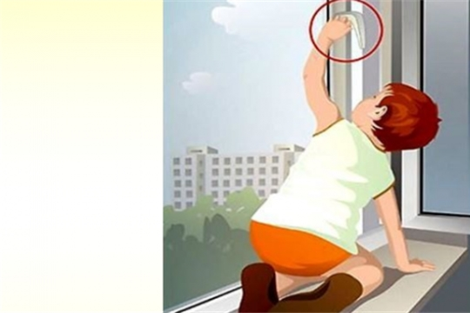](http://fs01.cap.ru/www21-06/yadrin/news/2021/07/19/8bfb67ae-8310-4793-9373-666e8fc73518/otkrytoe_okno_opasnost_dlya_r.png)

Падение из окна – является одной из причин детского травматизма и смертности. Данная проблема на сегодняшний день весьма актуальна. Число указанных фактов с каждым годом увеличивается, особенно в летний период с наступлением жарких дней. Дети очень уязвимы перед открытым окном из-за своей естественной любознательности.

В целях предупреждения несчастных случаев вследствие падения с высоты детей необходимо предпринимать следующие меры безопасности:

Никогда не держите окна открытыми, если в доме находится ребенок! Вам кажется, что Вы рядом, но секунда, на которую Вы отвлечетесь, может стать последней в жизни Вашего ребенка. По возможности, открывайте окна сверху, а не снизу.

Никогда не надейтесь на москитные сетки – дети опираются на них и выпадают вместе с ними! Устанавливаемые москитные сетки на пластиковых окнах в жилых домах выполняют лишь функцию защиты от насекомых и не предназначены для защиты от падений. Напротив – москитная сетка способствует трагедии, так как ребенок чувствует себя за ней в безопасности и опирается на нее, как на окно. Вне зависимости от вида и производителя прочность москитных сеток не меняется. Даже самые качественные сетки не могут выдержать вес малолетнего ребенка, а механизм крепления сеток со временем изнашивается, что также может привести к несчастному случаю.

Никогда не оставляйте детей без присмотра, одних в квартире, даже на непродолжительное время! Большинство случаев падения происходят тогда, когда родители оставляют детей без контроля и надзора.

Установите на окна блокираторы, чтобы ребенок не мог самостоятельно открыть окно или фиксаторы, которые не позволяют ребенку открыть окно более чем на несколько сантиметров. Если нет возможности установить фиксирующее или страховое оборудование, Вы легко можете просто открутить отверткой болты, крепящие рукоятки, и использовать рукоятку по мере необходимости, сразу вынимая после использования.

Защитите окна, вставив оконные решетки, которые защитят детей от падения из открытых окон. При этом решетки должны быть распашными и легко открываться в случае пожара.

Устанавливать фиксаторы и решетки должны только профессионалы! Обращайтесь только к надежным фирмам, дающим долгую гарантию!

**ПОМНИТЕ! Только бдительное отношение к своим собственным детям со стороны вас, РОДИТЕЛЕЙ, поможет избежать беды!**

**Проверьте прямо сейчас, где находятся ваши дети!**